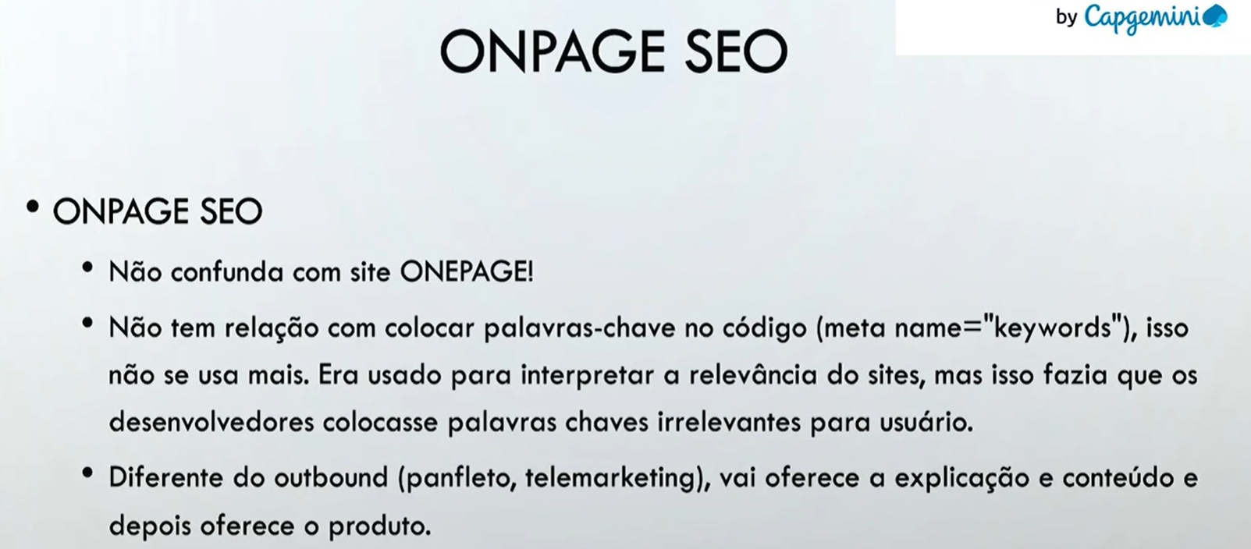

ONEPAGE = paginas ancoradas em bloco, se mudar algo acaba mudando a página toda, não é muito viável (problemas performance)

Impactos no cliente, arquivos muito pesados por exemplo

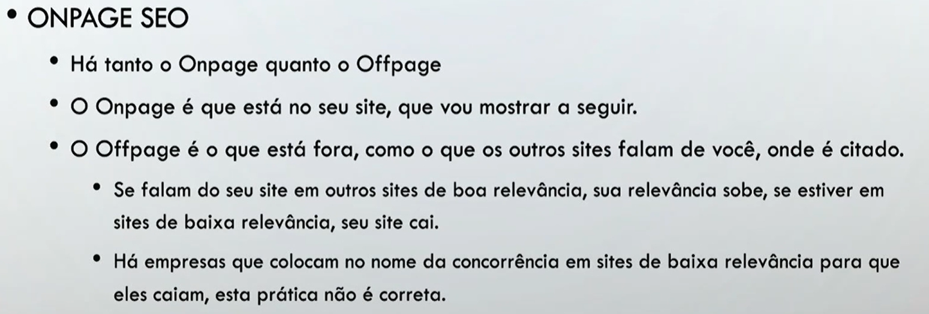

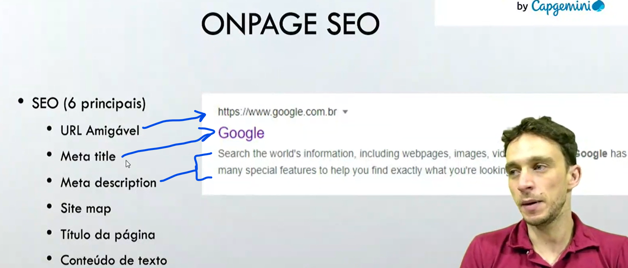

Colocar um texto que vá chamar atenção do usuário. Entre aqui, clique aqui....

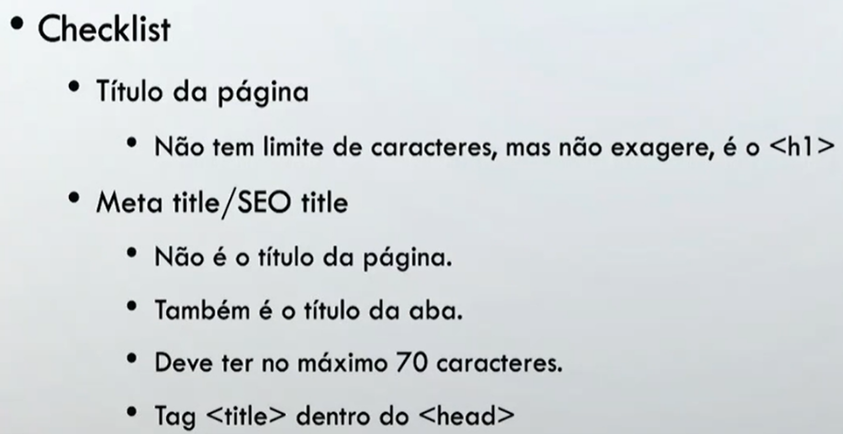Título != Meta Title  
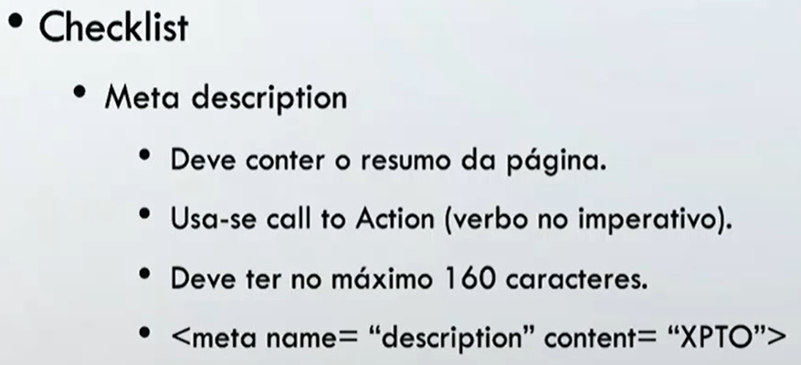Resumo do site

